Муниципальное бюджетное общеобразовательное учреждение

лицей № 1 имени М.В. Ломоносова г. Орла

**Демонстрационный вариант аттестационной работы**

**по химии в 10 классе**

**Инструкция по выполнению работы**

Время выполнения аттестационной работы – 90 минут.

Работа состоит из 15 заданий.

При выполнении работы разрешается использовать следующие дополнительные материалы:

* Периодическая система химических элементов Д.И. Менделеева;
* таблица растворимости кислот, солей и оснований в воде;
* ряд активности металлов / электрохимический ряд напряжений металлов;
* непрограммируемый калькулятор.

При необходимости можно пользоваться черновиком. Записи в черновике проверяться и оцениваться не будут.

Оформляйте ответы в тексте работы в соответствии с инструкциями, приведёнными к каждому заданию. В случае записи неверного ответа зачеркните его и запишите рядом новый.

При выполнении заданий Вы можете использовать черновик. Записи в черновике проверяться и оцениваться не будут.

Советуем выполнять задания в том порядке, в котором они даны. В целях экономии времени пропускайте задание, которое не удаётся выполнить сразу, и переходите к следующему. Если после выполнения всей работы у Вас останется время, то Вы сможете вернуться к пропущенным заданиям.

Постарайтесь выполнить как можно больше заданий, чтобы набрать наибольшее количество баллов.

Оценивание аттестационной работы:

0 – 10 баллов – «2» (неудовлетворительно)

11 – 19 баллов – «3» (удовлетворительно)

20 – 26 балл – «4» (хорошо)

27 - 32 балла – «5» (отлично)

Желаем успеха!

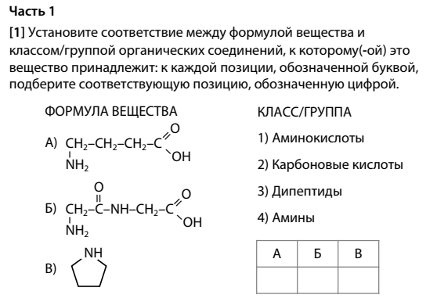

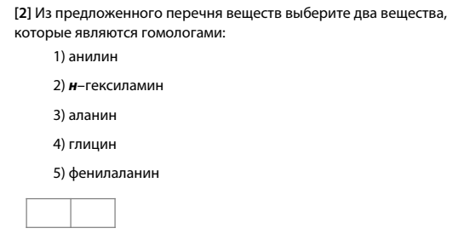

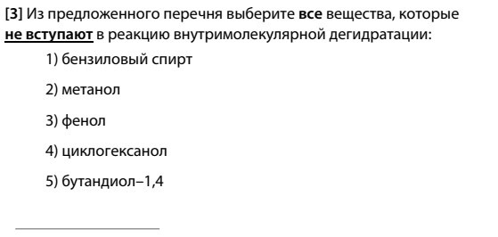

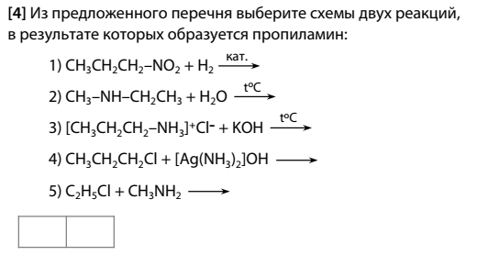

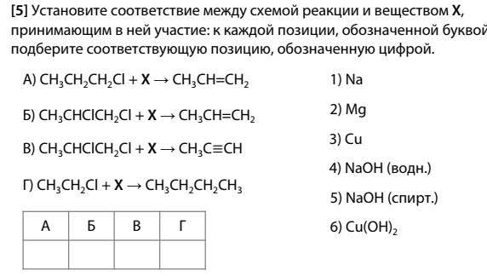

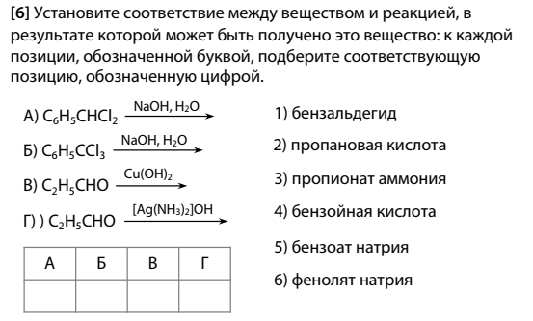

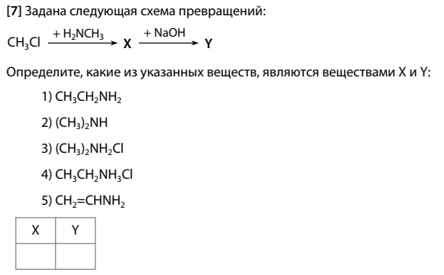

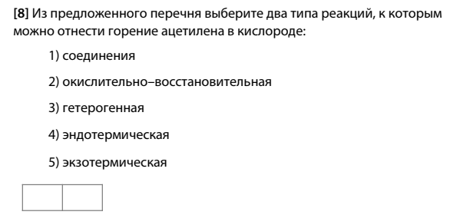

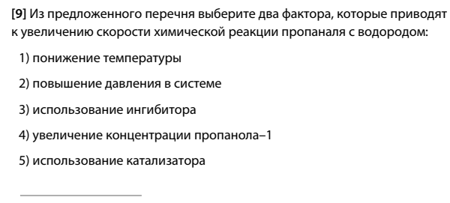

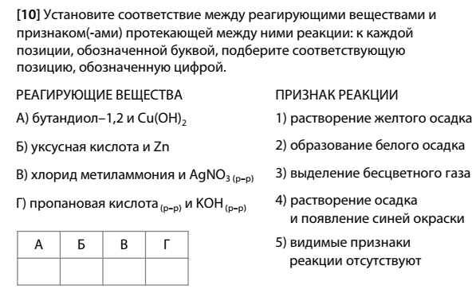

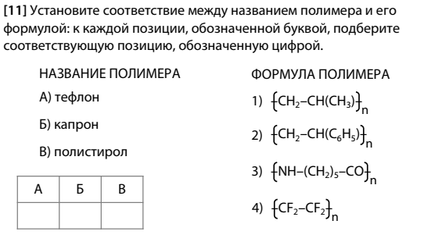

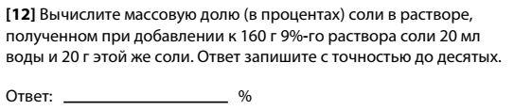

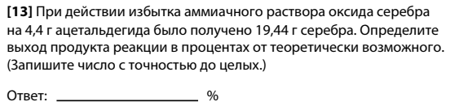

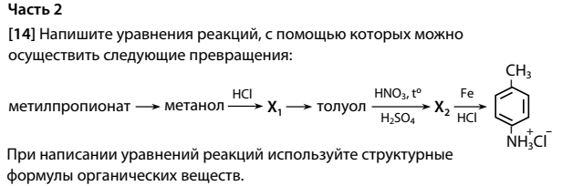

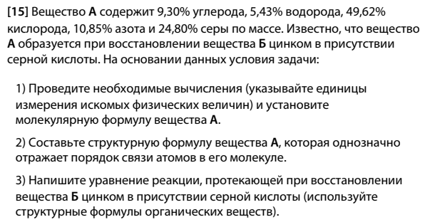

**ИЛИ**

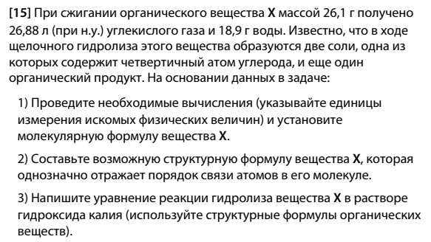

**Система оценивания административной работы.**

Правильный ответ на каждое из заданий 12, 13 оценивается 1 баллом.

Полный правильный ответ на задание 1 - 11 оценивается 2 баллами. Если в ответе допущена одна ошибка (в том числе написана лишняя цифра, или не написана одна необходимая цифра), выставляется 1 балл; если допущено две или более ошибки – 0 баллов.

|  |  |  |  |  |  |  |
| --- | --- | --- | --- | --- | --- | --- |
| **1** | **2** | **3** | **4** | **5** | **6** | **7** |
| 134 | 34 | 123 | 13 | 5251 | 1523 | 32 |
| **8** | **9** | **10** | **11** | **12** | **13** |  |
| 25 | 25 | 4325 | 432 | 17,2 | 90 |  |

Итого: 24 балла

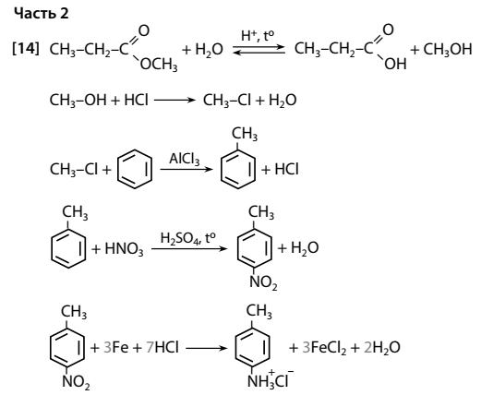

**(по 1 б за уравнение; 0,5 б, если допущены ошибки при расстановке коэффициентов)**



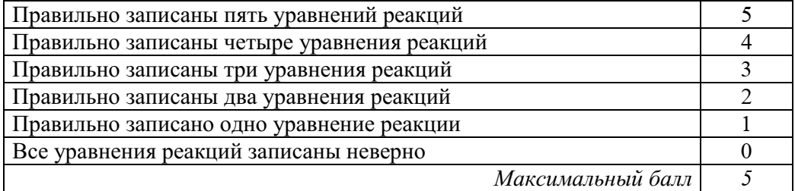

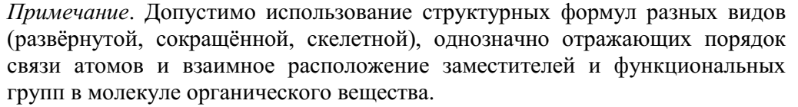

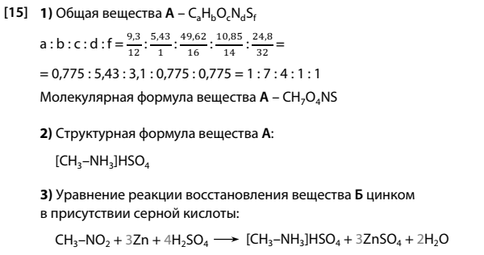

ИЛИ

